|  |  |
| --- | --- |
| Prosjektrapport  Vår 2023 | Salahudin Ahmad  Vg2 informasjonsteknologi |

Innhold

Prosjektbeskrivelse 2

Prosjektplan 2

Dokumentasjon 2

Kartlegging av lovverk 3

Risikoanalyse og tiltaksplan 3

Egenevaluering 3

Kilder 3

# Prosjektbeskrivelse

Jeg lager en matbestillingsside med en administrasjonsside der ansatte kan redigere, fjerne og legge til bestillinger. Nettsiden er laget med HTML, CSS, PHP og JavaScript for interaktivitet. Jeg bruker hovedsakelig PHP for å bygge forbindelsen mellom nettsiden min og databasen. Alle bestillinger lagres i databasen og blir hentet ut for visning og redigering på administrasjonssiden. Jeg kan ordne brukere med administratorrettigheter fra administratorpanelet bare jeg har tilgang til.

# Prosjektplan

Jeg har brukt Trello for å planlegge og organisere arbeidet mitt. Trello er et interaktivt prosjektstyringsverktøy som lar deg organisere arbeidet og oppgavene dine i visuelle tavler. Trello hjelper med å minne meg på statusen til hver oppgave i prosjektet.

## Dokumentasjon

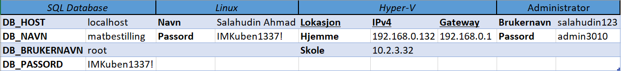

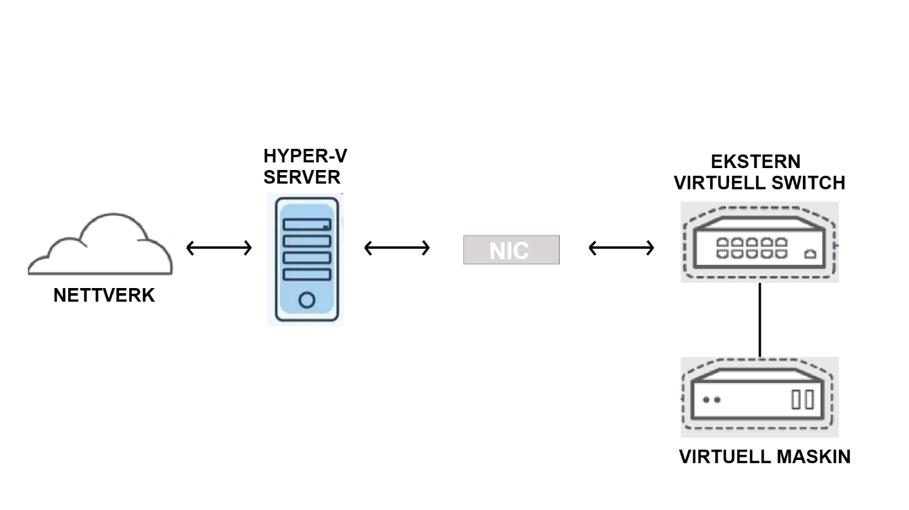

[Teknisk dokumentasjon.xlsx](https://udeoslokommuneno-my.sharepoint.com/:x:/g/personal/saaha018_osloskolen_no/EayR34k-pnZLl8zK0Xy0qOcBh15qrIZKM9_wSZlOgsugXA?e=rjBcDu)

[Brukerveiledning - Hvordan legge til Administrator.docx](https://udeoslokommuneno-my.sharepoint.com/:w:/g/personal/saaha018_osloskolen_no/EfVDwjE9zS5ClycfpKhMO6QB4OSLKRp7ysT32kV0f-l_OQ?e=nytvc3)

[Brukerveiledning - Installering av prosjekt.docx](https://udeoslokommuneno-my.sharepoint.com/:w:/g/personal/saaha018_osloskolen_no/EYuj2rrb_FJOiJKipk4HVkEBbVeP6BZEU_cCZ0eohFmB9w?e=qyT9mr)

# Kartlegging av lovverk

# Risikoanalyse og tiltaksplan

# Egenevaluering

# Kilder